Муниципальное бюджетное дошкольное образовательное учреждение

Хадаханский детский сад «Солнышко».

«Семейные экологические проекты»

Проект «Аптека на подоконнике»

Работа Атановой Ани

Воспитанницы МБДОУ Хадаханский детский сад

Руководитель проекта: Атанова Юлия Николаевна

Консультант: Атутова Оксана Анатольевна

Хадахан, 2024

**Оглавление:**

Введение 3

Этапы работы над проектом (план проекта) 4

1.Подготовительный этап 4

2. Основной этап: 5

III. Практическая часть 9

Заключенный этап . 8

Приложение 12

Список использованной литературы 18

**Введение**

Яркой формой выражения отношения экологической культуры, является, деятельность ребёнка, а так же всех участников экологического процесса. Присутствие в содержании деятельности, элементов экологической информации служит показателем его отношения к миру природы, людям, себе. Разнообразная деятельность естественным образом связывает экологическое воспитание со всем процессом развития личности ребёнка.

Растительный мир подарил человеку огромное богатство – лекарственные растения, которые всегда были источником жизни и здоровья. История народной фитотерапии имеет возраст, равный истории человечества.

Каждый из нас, наверняка, хоть раз в жизни лечил какую-нибудь болезнь лекарственными травами, купленными в аптеке или сорванными в лесу.

Самые обычные комнатные растения, которые растут в вашем доме, кроме красоты и уюта могут подарить вам еще и здоровье. Они – наши самые верные близкие друзья и защитники, которые не только очищают воздух в помещениях от токсических веществ, которые выделяют пластиковые покрытия, лаки, клей, моющие средства, синтетические смолы, повышают влажность воздуха, но и убивают бактерии и снижают электромагнитное излучение. В своей работе «Аптека на подоконнике» мы решили познакомиться с различными комнатными растениями, обладающими лечебными свойствами.

**Цель:** выяснить, какие комнатные растения обладают целебными свойствами. Сформировать у детей представление о необходимости, значении и роли растений в природе

**Задачи:**

• Воспитать любовь детей к природе и окружающему миру, а так же бережное отношение к здоровью.

• Расширить у детей знания и представления о комнатных растениях, которые способствуют сохранению и укреплению здоровья.

• Выработать ценные практические умения и навыки, сформировать реалистические представления о природе.

• Обогатить словарный запас, развивать связную речь детей.

• Активизировать внимание и память детей, развивать логическое мышление.

• Научить детей сравнивать, анализировать, устанавливать простейшие причинно-следственные связи, делать обобщения.

**Объект:** исследования комнатные растения .

**Предметом** исследования является выявление воздействия растений на здоровье человека.

Основная **проблема** работы состоит в ответе на вопрос: могут ли комнатные растения-лекари благотворно влиять на здоровье человека

**Гипотеза** проекта: если дети будут знать и понимать значение лекарственных растений, то это будет способствовать в будущем формированию у них ЗОЖ и бережного отношения к природе.

**Практическая значимость**: дети смогут узнавать и выделять среди других растений лекарственные; будут иметь представление о применении лекарственных растений при выходе на природу в случае отсутствия аптечки; расширение кругозора у участников проекта.

**Методы исследования:** сбор информации из разных источников, анализ, наблюдение.

**1. Подготовительный этап.**

Определение цели и задач проекта

Изучение методической литературы по данной теме и сбор материала.

Продумывание плана работы над проектом

**2.этап – Основной этап.**

Комнатные растения – это не только уют. Комнатные декоративные растения по праву могут называться «домашней аптекой» или «аптекой на подоконнике». Кто-то выбирает растения неприхотливые, не требующие особого ухода, но даже самые нетребовательные горшковые обитатели могут стать для каждого из нас дополнительным источником положительной энергии, а в зимние холода поднять настроение. Сочная зелень растений, когда за окном снежные пейзажи способна не только порадовать глаз, но и укрепить ослабленный в осенне-зимний период иммунитет

**Для чего люди разводят комнатные растения?**

Тысячелетиями изучались полезные свойства растений, многое мы узнали о своих зеленых друзьях. Оказывается, растения оздоравливают микроклимат закрытых помещений: выделяют кислород и поглощают углекислоту, очищают воздух от микробов и пыли. Кроме того, бодрящий аромат, испускаемый некоторыми комнатными растениями, которые насыщают воздух большим количеством летучих фитонцидов, может улучшить самочувствие, повысить активность организма, стимулировать его работоспособность и защитные силы. Растения, испаряя влагу с поверхности листьев, увлажняют чрезмерно сухой воздух квартир. Словом, они создают в помещении микроклимат, благоприятный для человека.

Наукой доказано, что растения поглощают пыль, очищают воздух помещений от углекислого газа, где его почти в 20 раз больше, чем под открытым небом, подавляют и уничтожают многие вредные микробы благодаря выделению особых летучих веществ — фитонцидов.

**Вывод:** таким образом, комнатные растения не только украшают помещения, но и регулируют экологическое равновесие в нем.

Почти в каждом доме тоже есть комнатные растения. С помощью справочника мы выяснили, какие из них обладают полезными, лекарственными свойствами.

Такими растениями оказались: **толстянка – «денежное дерево», герань, золотой ус, алоэ, хлорофитум**

**Доктор - Толстянка – «денежное дерево»**

* Толстянка овальная или толстянка портулаковая отличается многообразием видов, многие из которых нашли широкое применение в комнатном цветоводстве.
* Существует интересное поверье, что толстянка каким-то таинственным образом может привлекать в дом деньги и, соответственно, улучшать материальное благосостояние. Поэтому толстянку называют в народе денежным деревом.
* Несмотря на огромную популярность и неприхотливость толстянки, не всем известны ее великолепные бактерицидные, противовирусные и противовоспалительные свойства, не уступающие по силе алоэ.
* Ее применяют при лечении герпеса, для этого с одной стороны листа надо снять пленку и приложить к высыпаниям. Через пару дней от герпеса не останется и следа.

**Доктор на подоконнике Алоэ**

* Древовидное алоэ Aloe arborescens - наиболее широко распространено у нас в стране, лекарственное растение. Родина - мыс Доброй Надежды, Южная Африка. В комнатных условиях в умеренном климате это растение цветет крайне редко и именно с этой особенностью связано его народное название - столетник, как бы цветущий раз в сто лет, однако при хорошем уходе может цвести каждый год. В горшке алоэ древовидное дает многочисленные боковые побеги и хорошо разрастается в высоту и ширину.
* В алоэ содержится замечательное вещество «алоин», имеющее целебные свойства. Для внутреннего употребления годится только тот вид, который растет кустиком, а не деревом. У него почти круглые, очень сочные листья длиной до 30 см и более, с очень маленькими колючками, а главное отличие в том, что они покрыты множеством мелких светлых пятнышек.
* Древовидное алоэ в народе называют «ранник», он вполне оправдывает свое название. Этот вид незаменим для заживления ран, ожогов, нарывов, язв, при воспалении костного мозга (остеомиелит) с открытым гнойным очагом, при флегмонах (мази.

**Доктор - Герань**

* Наверняка всем хорошо известна герань в горшочке - любимица наших бабушек. Надо признать, что этот общепринятый атрибут уюта до сих пор украшают не только наши подоконники.
* Заведите в своем доме комнатную герань. Она выделяет эфирные масла, очищает воздух, успокаивает нервы, улучшает сон и снижает давление. Но следует учитывать, что ее запах у некоторых может вызвать аллергию.
* Содержащееся в листьях герани эфирное масло обладает выраженным бактерицидным действием. Если в комнате поставить несколько горшков с этими растениями, организму будет легче справиться с простудными заболеваниями.
* Помогает при расстройстве нервной системы, бессоннице и улучшает кровообращение.

**Доктор - Золотой ус**

В листьях, стеблях этого замечательного растения содержится уникальный состав, с потрясающим целебным эффектом. Лечебные свойства золотого уса поражают своей мощью и многогранностью в применении, его успешно используют в народной медицине, чтобы излечить очень многие недуги.

Бифенолы, которые находятся во всех частях растения, справляются с патогенными организмами.

Как уже было упомянуто, противораковое воздействие достигается путем действия бета-ситостерина, который может действовать на ткани организма, как гормоны.

* Листья золотого уса можно прикладывать к ранам, больному месту, синякам, лишаям, рубцам и новообразованиям на коже.

**Доктор хлорофитум**

* Говоря о достоинствах хлорофитума, часто упоминают не только о его декоративных свойствах, но и о способности буквально очищать воздух. В действительности, цветок эффективно «убирает» из воздуха такие вредные соединения, как окиси углерода, формальдегиды, различные токсины и тяжелые примеси. Фитонциды, которые выделяют листья комнатного растения, избавляют воздух от бактерий и буквально наполняют его кислородом.
* Всего одних суток хлорофитуму будет достаточно для того, чтобы «убрать» из воздуха не менее 80% вредных бактерий. Таким образом, комнату площадью в 10 «квадратов» за 24 часа «продезинфицируют» 2 или 3 взрослых растения.
* Многие называют хлорофитум «растением-пылесосом», и это неслучайно – цветок эффективно поглощает не только бактерии, но и комнатную пыль. Кроме того, он обладает способностью регулировать уровень влажности в помещении: его листья сначала накапливают влагу, а потом «выпускают» её в воздух. Так что цветок вполне можно использовать и в качестве альтернативы домашнему увлажнителю воздуха. Однако с такими функциями сможет справиться только тот хлорофитум, уход за которым будет правильным.

**Уход за комнатными растениями**.

* Для выращивания комнатных растений в комнате , нужен набор инвентаря: небольшой совок, детские грабли с короткой ручкой, вилка для рыхления почвы, маленькая мотыжка и лейка.
* Непременным оборудованием для «аптеки на окне» является ручной опрыскиватель или пульверизатор, с помощью которых можно увлажнять воздух и осуществлять защиту растений от вредителей и болезней. Составления смесей из удобрений необходимы небольшие весы и разновесы к ним и стеклянную посуду, в которой будут находиться приготовленные удобрения. Кроме того, при выращивании комнатных растений нужен секатор, садовый нож и пластилин для замазывания ранок на растении при подрезках.

**Освещение комнатных растений.**

* Издавна считалось, что подоконник - это наилучшее место для размещения комнатных растений. И действительно, растения на нем получают больше всего света, воздуха, а часто и тепла. Наиболее полно световой и тепловой режимы можно создать в оконных мини-теплицах, которые выпускаются и продаются в специализированных магазинах.
* Свет дает растению ту энергию, с помощью которой оно усваивает, образно говоря - переваривает минеральные соли. Без достаточного освещения удобрительные поливы и опрыскивания не только не принесут пользы, но даже могут пойти и во вред растению.

**3. Практический этап.**

**3.1. Анкетирование**

В ходе выполнения работы мы выяснили, кто из нашей группы знаком с лекарственными , комнатными растениями и их лечебными свойствами. Нами было опрошено 15 человек. Это родители нашей группы и работники детского сада.

(Приложение № 1)

**Вывод:** Лекарственными растениями пользуются, не многие из опрошенных. Часть из них имеет дома эти растения.

**3.2.** В ходе выполнения работы решили составить фото альбом с лекарственными растениями. Включили в него лекарственные растения, и растения которые находятся в нашей группе.

(Приложение №2)

**3.3.** Посадка растений

Комнатные растения можно размножать методом «черенкование». От слова «черенок».

Черенок - это отросток растения. Мы с детьми заранее приготовили отростки хлорофитума, герани, каланхоэ, толстянки, для посадки, поставили их в воду, и у них отросли корни. Затем их посадили в стаканчики.

(Приложение №3)

* **Вывод**. Познакомились с методом «черенкования » и посадки цветов. Узнали, какие условия необходимы для жизни и роста растений

**Заключение**

Работая над проектом, мы познакомились с лекарственными свойствами некоторых комнатных растений, их влияние на окружающую среду, и подтвердили гипотезу о том, что комнатные растения не только красивы, но и полезны для здоровья человека.

* Комнатные растения поглощают из воздуха вредные и ядовитые вещества, увлажняют воздух.
* Многие комнатные растения, такие как алоэ, каланхоэ можно использовать в качестве первой доврачебной помощи.
* Следует практиковать разведение целебных комнатных растений.

Однако, применяя лечебные свойства комнатных растений, должны помнить, что они могут иметь противопоказания и, как и любыми другими лекарственными средствами, не стоит ими увлекаться и нарушать дозировку.

Также следует помнить, что поделиться с вами целебной силой могут только здоровые, хорошо развитые растения, поэтому за ними нужно регулярно и правильно ухаживать**.**

Приложение №1

**Уважаемые родители!**

Нам важно знать Ваше мнение по данной теме. Опрос носит анонимный характер, результаты будут использованы только в статистически обработанном виде.

1. Как Вы относитесь к природе, любите ли Вы лекарственные растения?

________________________________________________________________________________________________________________________________

2. Имеются ли в Вашем доме лекарственные цветы? Какие?

________________________________________________________________________________________________________________________________

3. Принимает ли ваш ребёнок отвары? Знает ли он, как надо принимать лечебный отвар? __________________________________________________

4. Любит ли Ваш ребёнок смотреть телепередачи о природе?

________________________________________________________________

5. Есть ли дома книги о лекарственных растениях? Какие?

________________________________________________________________________________________________________________________________

6. Поддерживаете ли Вы проводимую в детском саду работу по экологическому воспитанию? В чём это проявляется? (беседуете с ребёнком о природе, подкармливаете птиц, проводите с детьми наблюдения за растениями).

_______________________________________________________________________________________________________________________________

7. В чём Вам нужна помощь детского сада по данной проблеме?

Спасибо за сотрудничество!

**Итоги анкетирования родителей на тему:**

«Что Вы знаете о лекарственных растениях? »

Отвечая на четвертый вопрос анкеты, 60 % родителей ответили утвердительно, а 40 % - дети смотрят только передачи о животных.

На пятый вопрос 100 % ответили, что у ребенка есть книги, энциклопедии о животном и растительном мире, но 5 % ответили, что ребенка они не заинтересовали.

На шестой вопрос 75 % родителей ответили, что по мере своих сил они поддерживают интерес ребенка: отвечают на вопросы детей, совместно с детьми заваривают отвары с лекарственных трав, домашними питомцами (покормить аквариумных рыбок, насыпать корм попугаю, налить воды хомячку). 50 % заявили, что повесили кормушки во дворе дома и регулярно подкармливают птиц, летом собирают травы, просматривают видео ролики о лечебных травах.

На седьмой вопрос 80 % родителей ответили, что им не хватает теоретических знаний, 20 % - затруднилось с ответом.

По итогам анкетирования мы сделали вывод, что родители заинтересованы в реализации нашего проекта и готовы помочь в его осуществлении. В помощь родителям нами была создана картотека лекарственных растений  и картотека дидактических игр по экологическому воспитанию.

Приложение № 2

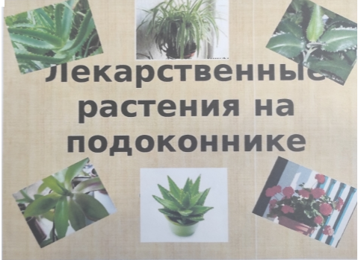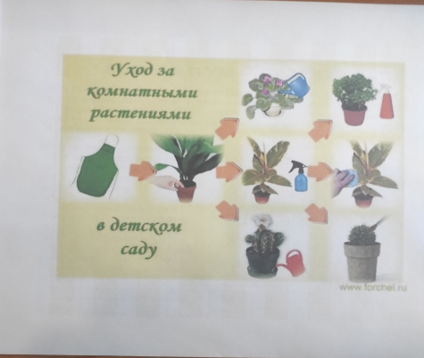

Приложение №3

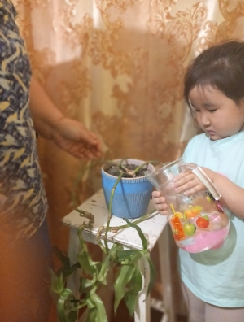

Полив золотого уса.

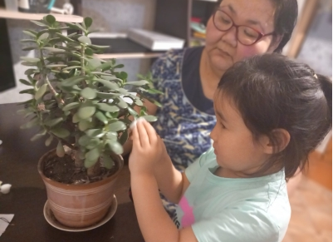

Убираем пыль с толстянки (денежного дерева)

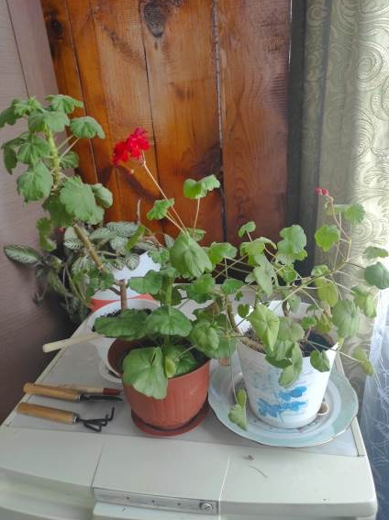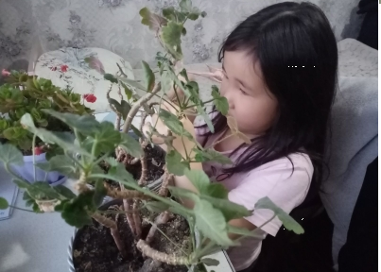

Рыхление земли. (герань)

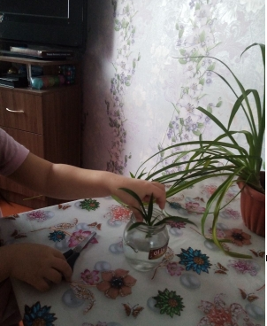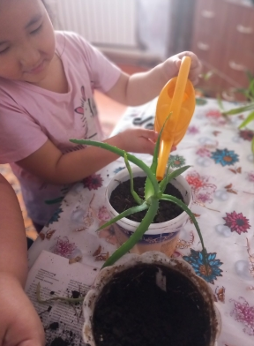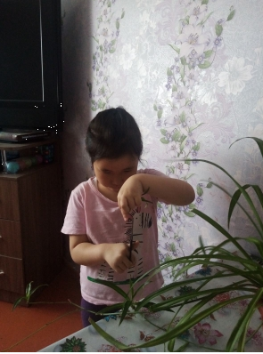

Черенкование (пересадка) алоэ.

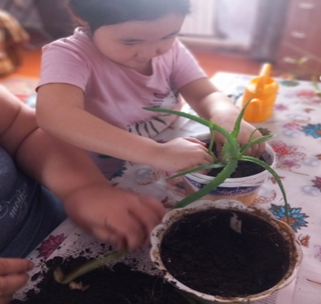

**Список используемой литературы:**

1. Алексеев С.В., Груздева Н.В., Муравьев А.Г., Гущина Э.В. Практикум по экологии: Учебное пособие /под ред. С.В. Алексеева. - М.: АО МДС, 1996.

2. Гончарова Е.Ю. Энциклопедия комнатного цветоводства. Мир книги.- 2006

3. Неер, Я.В. Все о комнатных растениях, очищающих воздух. – СПб.: СЗКЭО, 2007.

4. Скрикова Г.А. «Справочник комнатных растений», Мир книги, 2010

5. Плешаков А.А. Атлас – определитель «От Земли до неба» М.: Просвещение, 2008год

Итнернет-ресурсы:

http://tvoyashkola.ru

http://polysaevoschool17.

http://www.callisia.info

http://www.cactuslove.r